Nhóm Long An
KHBD STEM: HÌNH THOI
Môn học: Toán; Lớp: 6
Thời gian thực hiện: 2 tiết.
Yêu cầu cần đạt trong CT GDPT 2018:
– Mô tả được một số yếu tố cơ bản (cạnh, góc, đường chéo) của hình thoi.
– Giải quyết được một số vấn đề thực tiễn gắn với việc tính chu vi và diện tích của các hình đặc biệt nói trên (ví dụ: tính chu vi hoặc diện tích của một số đối tượng có dạng đặc biệt nói trên,...).
I. Mục tiêu
1. Về kiến thức: Trong bài này, HS được học về: một số yếu tố cơ bản của hình thoi, chu vi và diện tích của hình thoi.
2. Về năng lực:
- Dự đoán được một số yếu tố (tính chất) của hình thoi thông qua quan sát.
- Phát hiện được một số yếu tố cơ bản của hình thoi thông qua đo đạc và so sánh số liệu đo đạc.
- Vận dụng được kiến thức đã học để vẽ được các hình thoi theo một tiêu chí cho trước; tính được chu vi, diện tích của hình thoi.
- Đo đạc được các yếu tố của hình thoi; cắt được hình thoi có kích thước cho trước.
- Giải thích và khẳng định được sự chính xác số liệu tính toán, đo đạc về tính chất, chu vi, diện tích của hình thoi.
3. Về phẩm chất: Thực hiện việc đo đạc và tính chu vi, diện tích một cách cẩn thận trước khi thao tác trên vật liệu cụ thể.
II. Thiết bị dạy học và học liệu
- Hình ảnh minh hoạ: Ảnh con diều giấy có dạng là hình thoi.
- Bìa giấy cứng A4, mỗi nhóm HS 01 tấm. Hai thanh tre làm khung.
- Kéo, keo dán (băng dính), thước, bút chì, ê-ke: Mỗi nhóm HS 01 bộ.
- SGK Toán 6.
III. Tiến trình dạy học
1. Hoạt động 1: Đặt vấn đề (khoảng 10 phút)
a) Mục tiêu: HS dự đoán được một số tính chất của hình thoi thông qua quan sát.
b) Tổ chức thực hiện
#1: Chuyển giao nhiệm vụ: GV sử dụng Hình 1 để giới thiệu cho HS hình thoi (có bốn cạnh bằng nhau) và giao nhiệm vụ như mục Nội dung.

Nội dung:
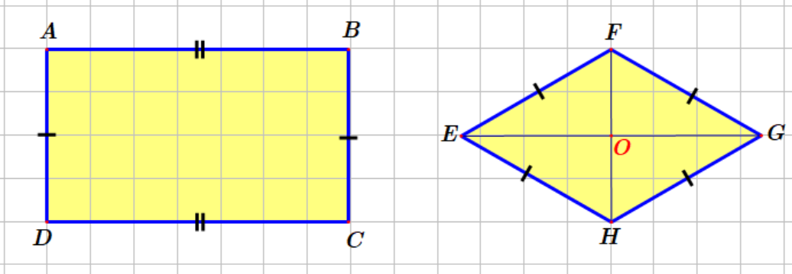
Hình 1
Em hãy quan sát hình thoi ở Hình 1 và dự đoán xem còn có tính chất nào khác không?
#2: Thực hiện nhiệm vụ: HS tập trung quan sát Hình 1, dự đoán các khả năng. GV hướng dẫn HS tập trung vào các yếu tố góc, cạnh, đường chéo.
Sản phẩm:
3 dự đoán: bốn cạnh bằng nhau, hai cặp cạnh đối song song, hai đường chéo vuông góc nhau.
#3: Báo cáo, thảo luận:
- GV huy động tinh thần xung phong của HS; gọi 1-2 HS có dự đoán đúng phát biểu tại chỗ.
- GV tổ chức cho HS thảo luận: Ta có thể dùng cách gì để kiểm tra các dự đoán trên đúng hay sai?
#4: Kết luận, nhận định:
- GV chốt lại: Dựa vào quan sát, ta có thể cảm nhận rằng hình thoi có bốn cạnh bằng nhau, hai cặp cạnh đối song song, hai đường chéo vuông góc nhau. Tuy nhiên, để chắc chắn, chúng ta cần sử dụng các công cụ đo đạc để khẳng định.
2. Hoạt động 2: Một số yếu tố cơ bản của hình thoi (khoảng 15 phút)
a) Mục tiêu: HS phát hiện được một số yếu tố cơ bản của hình thoi thông qua đo đạc và so sánh số liệu đo đạc.
b) Tổ chức thực hiện:
#1: Chuyển giao nhiệm vụ: GV phát cho HS một hình thoi (có kích thước khác nhau) và yêu cầu thực hiện Nội dung.
Nội dung:
1. Sử dụng thước kẻ, ê ke để đo đạc đo độ dài và đo các góc tại đỉnh O của hình vẽ.
2. Dựa vào kết quả đo được, em rút ra những nhận xét gì?
#2: Thực hiện nhiệm vụ: HS đo đạc, so sánh số liệu đo đạc, rút ra nhận xét. GV quan sát và giúp đỡ những HS bắt đầu thực hiện nhiệm vụ; có thể gợi ý cho HS những yếu tố cần đo; cho phép HS sử dụng nội dung về hình thoi trong SGK.
Sản phẩm:
1. Kết quả đo các cạnh, góc.
2. Nhận xét: bốn cạnh bằng nhau (bằng ?? cm); hai cặp cạnh đối song song; hai đường chéo vuông góc với nhau (các góc ở đỉnh O bằng bao nhiêu độ).
#3: Báo cáo, thảo luận:
- GV chọn 2 HS lên Bảng ghi kết quả đo và những nhận xét được rút ra từ số liệu.
- GV tổ chức cho HS thảo luận: (i) quan sát kết quả trên Bảng, nêu tính chất chung của các hình thoi; (ii) hình chữ nhật có phải là hình thoi không?
#4: Kết luận, nhận định:
- GV chốt lại (i) những tính chất chung của hình thoi; (ii) hình chữ nhật không là hình thoi (bốn cạnh không bằng nhau).
- GV dành thời gian và yêu cầu HS vẽ hình thoi vào vở và ghi lại những tính chất đã học ở trên.
3. Hoạt động 3: Xây dựng phương án thiết kế con diều giấy (khoảng 20 phút)
a) Mục tiêu: HS vận dụng được kiến thức đã học để xây dựng phương án thiết kế con diều giấy có dạng là hình thoi; tính được chu vi, diện tích của hình thoi.
b) Tổ chức thực hiện:
#1: Chuyển giao nhiệm vụ: GV giới thiệu về một số ứng dụng của hình thoi trong các sản phẩm thực tế như khung treo ảnh, khung cửa sắt kéo, trang trí trần nhà, móc treo đồ, …; yêu cầu HS vận dụng những kiến thức về hình thoi, kĩ năng đo đạc chính xác các yếu tố của hình thoi để thiết kế một sản phẩm tương tự. Nhiệm vụ cụ thể như mục Nội dung.
Nội dung: Cho một tấm bìa cứng cỡ A4, hãy thiết kế một con diều giấy có dạng là hình thoi (tham khảo Hình 2), sao cho:
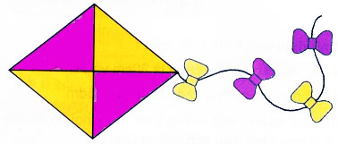
Hình 2
1. Chu vi con diều có thể khác nhau (có kích thước và tính toán cụ thể về chu vi, diện tích).
2. Sử dụng tối đa tấm bìa đã cho (phần bìa bỏ đi là ít nhất có thể, tính cụ thể phần diện tích vật liệu bị cắt bỏ).
#2: Thực hiện nhiệm vụ: HS vận dụng các kiến thức/kĩ năng đã học để xây dựng và lựa chọn các phương án; tính toán minh chứng để bảo vệ cho thiết kế lựa chọn.
#3: Báo cáo, thảo luận:
- GV di chuyển trong lớp để quan sát, phát hiện và đặt câu hỏi gợi ý để HS định hướng xem xét lại thiết kế của mình.
- GV tổ chức cho HS thảo luận theo nhóm (mỗi dãy bàn 1 nhóm), so sánh thiết kế theo yêu cầu đã cho; thống nhất lựa chọn một thiết kế chung của nhóm.
#4: Kết luận, nhận định:
- GV nhận xét chung về hoạt động của lớp; nhấn mạnh các tiêu chí; tầm quan trọng của việc tính toán chính xác số liệu và việc vận dụng những kiến thức/kĩ năng đã học; có thể tận dụng phần giấy thừa bỏ đi để làm đuôi diều, trang trí.
4. Hoạt động 4: Làm con diều (khoảng 20 phút)
a) Mục tiêu: HS đo đạc và vẽ được hình thoi trên tấm bìa; cắt được hình thoi có kích thước chính xác theo thiết kế để tạo nên con diều.
b) Tổ chức thực hiện:
#1: Chuyển giao nhiệm vụ: GV chuyển giao nhiệm vụ như mục Nội dung.
Nội dung:
1. Cắt tấm bìa để làm con diều theo bản thiết kế (ghi lại những thay đổi thiết kế nếu có).
2. Gom lại phần giấy bìa thừa để phục vụ việc kiểm tra, báo cáo kết quả ở phần sau; đo diện tích phần giấy bìa thừa và so sánh với tính toán trong thiết kế.
#2: Thực hiện nhiệm vụ: HS phối hợp thực thi làm con diều bằng tấm bìa. GV nhắc nhở HS tra cứu bản thiết kế khi làm, lưu ý an toàn khi thực hiện cắt, dán.
Sản phẩm:
1. Con diều làm bằng tấm bìa cứng và ghi chép điều chỉnh nếu có.
2. Túi gom phần giấy bìa thừa được cắt ra và số liệu tính toán diện tích tương ứng.
#3: Báo cáo, thảo luận:
- GV yêu cầu HS sắp xếp gọn gàng sản phẩm thu được trên mặt bàn để GV kiểm tra.
#4: Kết luận, nhận định:
- GV nhận xét chung về tinh thần, thái độ và sự hợp tác của các nhóm trong quá trình làm con diều giấy; lưu ý HS về vệ sinh và những lưu ý khác nếu có.
5. Hoạt động 5: Trình bày sản phẩm và vận dụng thêm (khoảng 25 phút)
a) Mục tiêu: HS giải thích và khẳng định được số liệu tính toán, đo đạc về tính chất của hình thoi trong bản thiết kế là chính xác và phù hợp với sản phẩm con diều đã tạo.
b) Tổ chức thực hiện:
#1: Chuyển giao nhiệm vụ: GV nhắc lại tiêu chí của sản phẩm; nhấn mạnh về sự phù hợp của sản phẩm với bản thiết kế; nhấn mạnh về số liệu đo đạc, tính toán liên quan đến tính chất, chu vi và diện tích của hình thoi. Sau đó, GV giao nhiệm vụ như mục Nội dung.
Nội dung: Thuyết trình giới thiệu sản phẩm trong 3 phút về những nội dung sau:
1. Giới thiệu về bản thiết kế, chỉ rõ hình vẽ có số liệu, kết quả tính chu vi hai đáy, diện tích phần giấy bìa thừa dự kiến.
2. Tự nhận xét về sản phẩm của nhóm: kích thước phù hợp với tính toán trong thiết kế hay không?
3. Nêu khó khăn, kinh nghiệm hoặc chia sẻ quá trình làm (nếu có).
#2: Thực hiện nhiệm vụ: HS thuyết trình và trả lời câu hỏi thảo luận. GV tổ chức, điều hành.
Sản phẩm:
Con diều giấy, bản thiết kế, nội dung thuyết trình và nội dung lời thảo luận.
#3: Báo cáo, thảo luận:
- GV tổ chức cho HS kiểm tra chéo về kết quả/ sản phẩm (đo đạc lại số liệu) của các nhóm (có thể thực hiện phiếu đánh giá gắn với tiêu chí cụ thể).
#4: Kết luận, nhận định:
- GV sử dụng các sản phẩm của HS, lựa chọn những điểm cần lưu ý trong các trình bày, bình luận và giải thích cụ thể gắn với kiến thức/kĩ năng của bài.
- GV tổng hợp lại những nội dung kiến thức cốt lõi và nhấn mạnh về tư duy áp dụng kiến thức vào thực tế cuộc sống.
- Thời gian còn lại, GV có thể yêu cầu HS thực hiện một số bài tập trong SGK.

